POUK NA DALJAVO - 1.R.
Učiteljica Smiljana Krapež
Ponedeljek, 4. maj 2020

Pozdravljeni moji dragi učenci,
upam da ste se med prvomajskimi prazniki odpočili od šolskega dela, uživali na pomladnem soncu, se nadihali svežega zraka in počeli zanimive stvari !
Pred nami sta še dva tedna pouka na daljavo, potem pa se spet vidimo v šoli ! Se že veselim! Vem, da tudi vi že nestrpno čakate, da se spet srečamo in boste po dolgem času spet videli svoje sošolce in mene.
ZDAJ PA VESELO NA DELO, DA BOSTE, KO SE VRNEMO DOKAZALI, DA STE SE
DOMA VELIKO NAUČILI!

SPO/ONESNAŽEVANJE OKOLJA
V naših krajih je narava je lepa in dokaj čista. V nekaterih mestih pa je zrak zaradi izpušnih plinov in dima iz tovarn onesnažen. Zrak onesnažujejo tudi letala. V reke in morja se izlivajo komunalne odplake. Ponekod okolje onesnažujejo s smetmi, ki jih odlagajo v naravi.
OGLEJ SI FOTOGRAFIJE V DZ/SPO NA STRANI 22 S ČIM VSEM LAHKO ONESNAŽUJEMO OKOLJE IN KAKO POMEMBNO JE LOČEVANJE ODPADKOV.
Prav v tem času, ko so zaradi korona virusa ustavili tovarne in promet letal, se je zrak v mnogih mestih po svetu zelo izboljšal. Tudi v Ljubljani je zrak bolj čist, kar je pripomoglo tudi trenutno zmanjšanje prometa v mestu.

Tudi pralni pralni praški in čistila, ki jih uporabljamo so za naravo škodljivi.
NIKOLI NE POSKUŠAJ STVARI, KI JIH NE POZNAŠ! LAHKO SO ZELO NEVARNE!
To ti pove tudi Bine ob fotografiji čistil in praškov v DZ/SPO na str. 23.Če bi zaužil prašek ali čistilo bi lahko umrl; prav tako bi bilo smrtno nevarno, če bi sam vzel zdravila, ki so namenjena bolezni druge osebe.
TABLETO LAHKO VZAMEŠ LE POD NADZOROM STARŠEV ALI DRUGIH ODRASLIH OSEB!
Neporabljena zdravila pa morajo starši odnesti v lekarno na uničenje.

Tudi škropiva s katerimi preprečujemo bolezni rastlin so lahko za nekatere živali škodljive (za čebele, čmrlje….).

Poglej si v DZ/ na strani 24 in OBKROŽI SNOVI, KI SO NEVARNE LJUDEM IN ŽIVALIM. POVEJ KAM JIH ODLAGAMO.

SLJ/ ČRKA S
Najprej uganka iz knjige Šviga švaga čez dva praga.
OKROGEL STRIČEK DAN IN NOČ POTUJE,
KAR POL SVETA NAENKRAT OBDARUJE.

TO JE _________________ .

Zapis črke S si že spoznal-a. Da bo zapis črke S še boljši vadi še dve vrstici v malem črtanem zvezku.
Prepiši v zvezek zvezdico iz DZ/OPIS na strani 45.

MAT/ RAČUNAM
KOLIKO JE VSEH PREVOZNIH SREDSTEV SKUPAJ?
(Sešteješ 3 avtomobile in 2 motorja in nato dobljenim prevoznim sredstvom prišteješ še 1 avtobus.)
3 + 2 + 1 = ____
VSEH PREVOZNIH SREDSTEV SKUPAJ JE ____ .
REŠI NALOGE v DZ, 3.del /STRAN 8 IN 9.
NA VEJI JE SEDELO DEVET PTIČKOV: ŠTIRI SINICE, TRIJE VRABCI IN DVA KOSA. NAJPREJ SO Z VEJE ODLETELI TRIJE VRABCI, NATO ŠE DVA KOSA.
KOLIKO PTIČKOV (SINIČK) JE OSTALO NA VEJI?
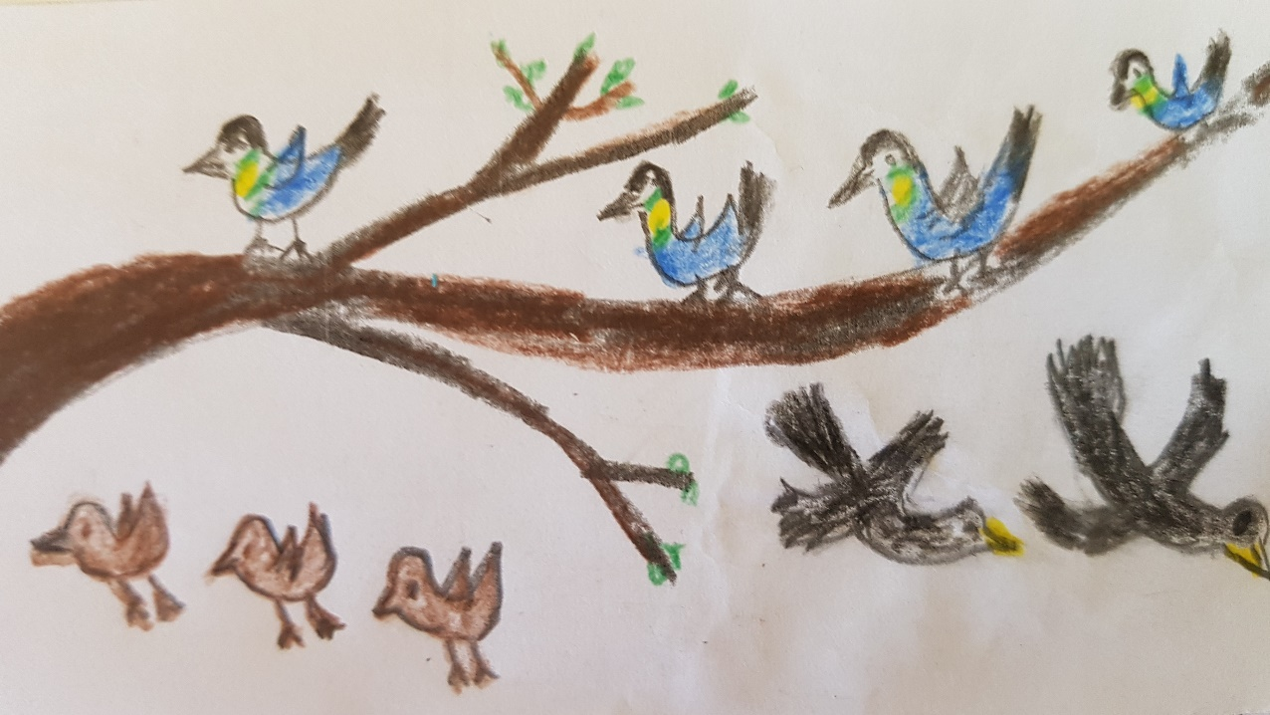
9 - 3 - 2 = ____
(Najprej izračunaš koliko je 9-3, nato od dobljenega odšteješ še 2.)
NA VEJI SO OSTALE ŠE ___ SINICE.

ŠPO/ TELOVADIMO S PLIŠASTO IGRAČO
Na spletu si oglej vaje, ki jih lahko delaš s svojo najljubšo plišasto igračo.
Naslov posnetka je: Telovadba s pliškom.
https://www.youtube.com/watch?v=7VAEIkGmXno
Najprej si oglej posnetek in vaje s plišasto igračo naredi pred računalnikom.
Nato pa lahko iste ali druge že znane vaje, ki jih lahko delaš s tvojo igračo narediš zunaj na prostem.
S PLIŠASTO IGRAČO LAHKO TUDI TEČEŠ NAPREJ IN NAZAJ, SKAČEŠ PO ENI NOGI ALI SONOŽNO, PRESKAKUJEŠ OVIRE, SKAČEŠ Z IGRAČO MED NOGAMI, ALI PA SI IGRAČO DAŠ NA GLAVO IN HODIŠ TAKO, DA TI NE PADE NA TLA. Seveda vaje izvajaj lepo, da si plišaste igrače ne uničiš!
LAHKO PA GREŠ Z IGRAČO TUDI NA MAJSKI POMLADNI SPREHOD S STARŠI.
POMEMBNO ZA ZDRAVJE JE, DA SE VELIKO GIBAŠ! SEVEDA JE NAJBOLJŠE GIBANJE NA SVEŽEM ZRAKU!
MAJSKO POMLADNO VREME TE KAR VABI VEN NA DVORIŠČE.

LAHKO PA GREŠ Z IGRAČO TUDI NA MAJSKI POMLADNI SPREHOD S STARŠI!

